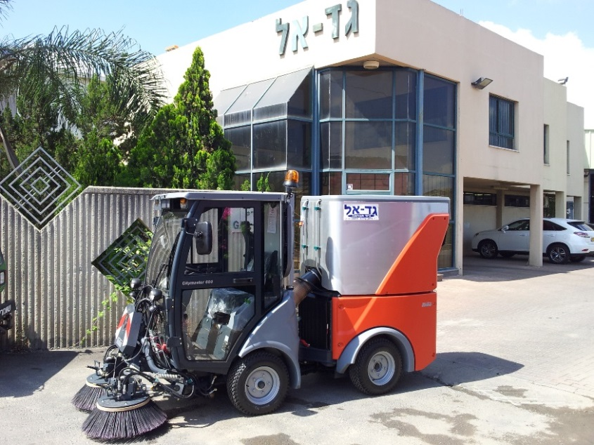
מכונת טאוט קטנה מדגם
HAKO – CITYMASTER 650

מפרט טכני

מנוע: דיזל 1,642 סמ"ק תוצרת YANMAR,
קירור מים 35 כ"ס.

תמסורת: הנעה הידרוסטאטית קבועה
ב- 4 גלגלים, יכולת טיפוס גבוהה.

הינע: נסיעה אוטומטיבית מינהלתית /
במצב עבודה.
מהירויות:
מנהלתית - 0-25 קמ"ש
מצב עבודה - 0-25 קמ"ש
רוורס - 0-12 קמ"ש

היגוי: פירקי הידראולי עם זווית משופרת של 53⁰ לתמרון גבוה.

בלמים: בלימה הידרוסטטית בדוושת הנסיעה, בלימה מכנית בדוושת בילום ובלם חניה מכני ע"י דוושה נפרדת.

תא נהג: כסא נהג משוכך מתכוונן, חגורת בטיחות ומשענות יד. משענת יד ימנית כוללת את הפעלת כל מערכת הטאוט ע"י ג'ויסטיק.
מיזוג-אויר וחימום מקורי, דלתות שקופות עם חלונות הזזה, מראות צד גמישות עם יכולת כוון וקיפול מתא הנהג. חלוקה ארגונומטרית יעילה לכל מערכות הפיקוד.
תצוגת מסך HD LCD צבעונית, המציגה למפעיל את נתוני מערכות המכונה.
פנסי עבודה ותאורה מיוחדת למערכות הטאוט, לעבודות לילה.

מערכת מיכל אשפה אוניברסלי בנפח 800 ליטר ונומינלי 600 ליטר עשוי אלומיניום, להפחתת משקל עצמי
הטאוט: ויצירת כושר מעמס גבוה.
פריקה מגובה 143 ס"מ, אופציה לגיבוי הרמה ידנית . מפוח יניקה מונע ע"י מנוע הידראולי מאוזן דינמית, בעל להבים נוגדי שחיקה. מערכת מיחזור מים לרציפות תפעולית. מיכל מים נקיים לדיכוי אבק. פתח יניקה בחזית המכונה - ניתן לפירוק מהיר ולניקוי. שתי מברשות צד בקוטר 720 מ"מ,
עם שליטה על מהירות הסיבוב מתא נהג.
במהלך נסיעה, בפגיעה בעצמים קבועים בחזית המכונה (כמו עמוד, ספסל וכו'), המברשת הפוגעת מתקפלת בזווית של 90⁰ כלפי חוץ, למניעת נזק!
המפעיל מחזיר את המברשת חזרה ע"י חיבור מהיר - פטנט יחודי של חברת HAKO.
שליטה על סל"ד מנוע לשינוי עוצמת השאיבה!

אופציה - החלפה מהירה של מערכת הטאוט במערכת לכסוח דשא!
אורך (כולל מברשות) | 3,900 מ"מ | מרווח סרנים | 1,270 מ"מ
רוחב | 1,090 מ"מ | רוחב טיאוט חופף | 1,380 - 1,880 מ"מ
גובה | 1,980 מ"מ | מיכל מים | 150 ליטר
משקל כולל  משקל עצמי | 2,200 ק"ג  1,780 ק"ג | כושר מעמס | 420 ק"ג

מידות
ומשקל:

מפרט הקובע הינו מפרט היצרן והיצרן שומר על זכותו לשנות את המפרט הטכני ללא
הודעה מראש.

